Министерство образования Республики Башкортостан

Государственное автономное профессиональное образовательное учреждение

Ишимбайский нефтяной колледж

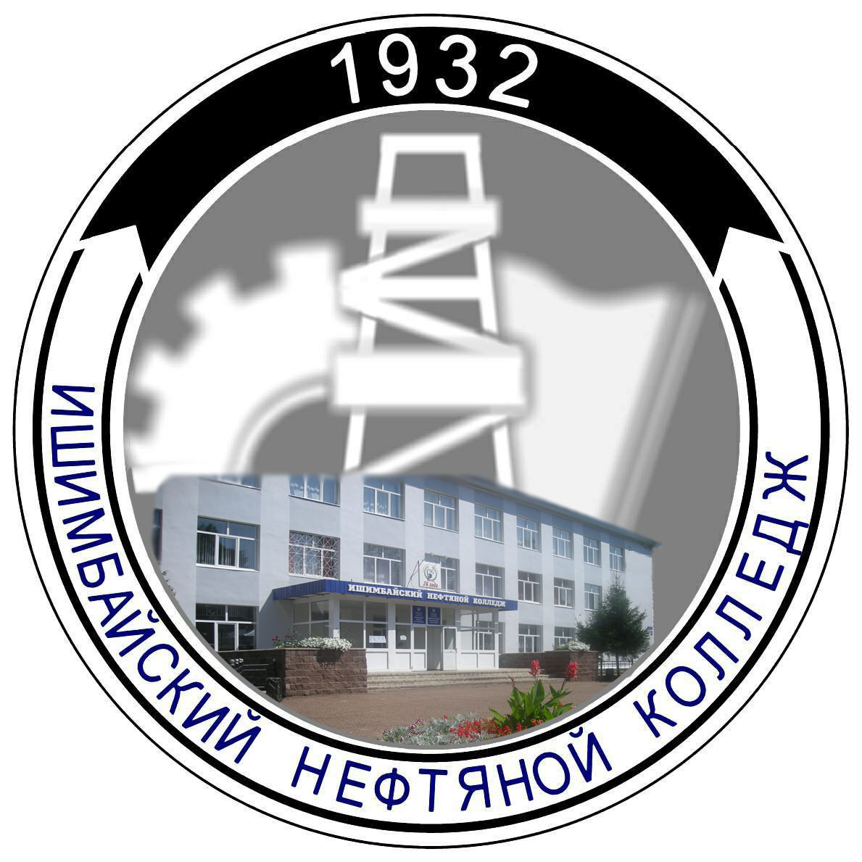

ИННОВАЦИОННЫЙ ТВОРЧЕСКИЙ ПРОЕКТ
«Интерактивное обучение как способ развития интереса к изучению электротехнических дисциплин»

Полное наименование учреждения в соответствии с Уставом | Государственное автономное профессиональное образовательное учреждение «Ишимбайский нефтяной колледж»»
Район, юридический адрес | _{индекс} 453200  _{город} Ишимбай Республика Башкортостан  _{улица} Губкина дом 28
Контактная информация: | Телефон: 267-74-01  Факс: 267-69-07
Название проекта | Инновационный творческий проект  «Интерактивное обучение как способ развития интереса к изучению электротехнических дисциплин»
Автор | Полякова Татьяна Владимировна – преподаватель электротехнических дисциплин

СОДЕРЖАНИЕ
ВВЕДЕНИЕ 5

АНАЛИТИЧЕСКАЯ ЧАСТЬ 7
Технологии обучения 8
Интерактивное обучение 13
Методы обучения и их классификация 17
Приемы и средства обучения 20
Формы обучения 21
Интерактивное обучение, как современный способ
взаимодействия педагога и студента 22
Использование интерактивного обучения на уроках 24
Результаты и анализ экспериментального исследования
при использовании интерактивного обучения 28

ПРОЕКТНАЯ ЧАСТЬ 32
Методические рекомендации по организации
интерактивного обучения на уроках 33
Виды, формы, методы, приемы работы интерактивного обучения 35
Организация интерактивного обучения на уроках 40
ЗАКЛЮЧЕНИЕ 42
ЛИТЕРАТУРА 44
ПРИЛОЖЕНИЯ 47

То, что мы знаем –
Ограничено,
А то, что мы не знаем –
Бесконечно!
П. Лаплас
ВВЕДЕНИЕ

Проблема
Существующая общая тенденция к возрастанию требований к качеству подготовки специалистов различных отраслей приобретает статус наиболее значимой и специфической тенденции в развитии каждой отрасли. Высокий уровень научных разработок и промышленных технологий требует подготовки высококвалифицированных специалистов, обладающих не только достаточным объемом общепрофессиональных и специальных знаний, умений и навыков, но и высокой степенью профессиональной мобильности, умением оперативно и творчески реагировать на запросы динамично изменяющейся практики; способностью решать весь спектр производственных задач. Высокий уровень профессиональной компетентности специалиста в значительной степени определяется уровнем его обучения.
Актуальность
На современном этапе развития общества одной из важнейших задач среднего профессионального образования, с решением которой связан интенсивный путь развития производства, является повышение качества образования, подготовка грамотных, конкурентоспособных специалистов. Это требует внедрения инновационных методов обучения.
Новое качество образования определяется результативностью образовательной деятельности учреждения, коллектива, каждого педагога и обучающегося. В свою очередь под результативностью понимается успешность выпускника образовательного учреждения, готового быть конкурентоспособным в динамично меняющейся ситуации в стране. Для этого недостаточно владеть определённой суммой знаний, умений, навыков (стандарт). Требуется владение основными способами взаимодействия с миром и с самим собой, такими, как исследование, проектирование, организация, коммуникация и рефлексия, что в совокупности составляет компетентность выпускника. Для достижения такого качества образовательных услуг необходимо использование интерактивных образовательных технологий, переход на интерактивное обучение.
При обновлении содержания образования и освоении новых форм организации учебно-воспитательного процесса качественно меняется и роль преподавателя как участника иной педагогической реальности: не транслятор знаний, а организатор, руководитель и соучастник учебного процесса, построенного как диалог учащегося с познаваемой действительностью. Многие методические инновации связаны сегодня с применением интерактивных методов обучения. Слово «интерактив» образовано от слова «interact» (англ.), где «inter» — взаимный, «act» — действовать. «Интерактивность» означает способность взаимодействовать или находиться в режиме диалога. Следовательно, интерактивное обучение — это, прежде всего, диалоговое обучение (Суворова Н.И.) [20].
Цель исследования: проанализировать опыт работы со студентами на занятиях с использованием интерактивных методов обучения.
Объект исследования: технология обучения при подготовке высококвалифицированных специалистов в колледже.
Предмет исследования: процесс развития интерактивного обучения студентов в колледже.
Гипотеза исследования: развитие интерактивного обучения студентов в колледже даст возможность повышения качества, высокий уровень профессиональной компетентности специалистов.
Исходя из цели и гипотезы, поставлены следующие задачи:
1. Провести теоретический анализ литературы, нормативных документов по теме исследования.
2. Описать классификацию современных технологий обучения, определив в ней место интерактивных методов обучения.
3. Экспериментально проверить эффективность интерактивного обучения, сделать анализ результатов деятельности.
4. Разработать методические рекомендации для преподавателей по организации интерактивного обучения при подготовке высококвалифицированных специалистов в колледже.

АНАЛИТИЧЕСКАЯ ЧАСТЬ

Коренные изменения в нашем обществе создали реальные предпосылки для обновления всей системы образования, что находит свое отражение в разработке и введении элементов нового содержания, новых образовательных технологий, в обращении к мировому педагогическому опыту. Только недавно мы начинали внедрять активные методы обучения. А сегодня многие основные методические инновации связаны уже с применением интерактивных методов обучения.
В Ишимбайском нефтяном колледже, фундаментальные знания рассматриваются в контексте их профессиональной направленности с учетом региональных особенностей профессиональной деятельности. Будущего высококвалифицированного специалиста отраслевой промышленности необходимо научить применять полученные знания, навыки и умения к решению специфических профессиональных задач, отражающих региональные особенности отрасли.
В то же время, необходимость повышения качества подготовки специалиста осложняется дефицитом учебного времени и несовершенством форм и методов обучения, что ставит задачу разработки эффективных технологий обучения, учитывающих условия и ограничения реального процесса обучения в современном отраслевом колледже. Оптимизация учебного процесса и реализация профессиональной направленности при подготовке высококвалифицированных специалистов в современных условиях может быть достигнута за счет новых технологий обучения.
Это в свою очередь, требует пересмотра содержания обучения, создания определенной информационной среды, соответствующей новой технологии обучения. Что и реализуется в данный момент в Ишимбайском нефтяном колледже.

Технологии обучения

Педагогическая технология - это продуманная во всех деталях модель совместной педагогической деятельности по проектированию, организации и проведению учебного процесса с безусловным обеспечением комфортных условий для учащихся и учителя (В.М.Монахов).
Педагогическая технология (от др.-греч. τέχνη — искусство, мастерство, умение; λόγος — слово, учение) — совокупность, специальный набор форм, методов, способов, приёмов обучения и воспитательных средств, системно используемых в образовательном процессе, на основе декларируемых психолого-педагогических установок. Это один из способов воздействия на процессы развития, обучения и воспитания ребёнка. Любая технология в той или иной мере направлена на реализацию научных идей, положений, теорий в практике. Поэтому педагогическая технология занимает промежуточное положение между наукой и практикой.
Как справедливо утверждает В. П. Беспалько в своей книге «Слагаемые педагогической технологии», любая деятельность может быть технологией, либо искусством. С искусства все начинается, технологией заканчивается, чтобы затем все началось с начала, где для детей польза, там же должно быть для них удовольствие [3].
Педагогическая технология представляет собой процесс, при котором происходит качественное изменение воздействия на обучаемого. Педагогическую технологию можно представить следующей формулой
ПТ=цели + задачи + содержание + методы (приемы, средства) + + формы обучения.
Образовательная технология - совокупность форм, методов, приемов и средств, применяемых в какой-либо деятельности, (А.В.Хуторской) [22] двусторонний характер взаимосвязанной (совместной) деятельности учителя и учащихся; совокупность приемов и методов, тесно связанных между собой; проектирование, организация, ориентирование, коррекция образовательного процесса; наличие комфортных условий; управление на всех этапах, уровнях, группах.
Образовательную технологию можно рассматривать в широком смысле, как часть дидактики и в узком смысле как конкретный инструментарий преподавателя, объект дидактических исследований и прикладных разработок. Определим образовательную технологию в узком смысле, как систему, включающую некоторое представление планируемых результатов обучения, средства диагностики текущего состояния обучаемых, множество моделей обучения и критерии выбора оптимальной модели обучения для данных конкретных условий. Здесь модель обучения — система, состоящая из дидактической основы и педагогической техники, используемых в данном учебном периоде. Дидактическая основа модели обучения состоит из метода обучения и организационной формы, в которой он реализован, а педагогическая техника объединяет средства и приёмы, непосредственно используемые в учебном процессе. «Эффективность процесса образования находится в прямой зависимости от той педагогической технологии, которую мы применяем для реализации педагогической задачи и достижения поставленных целей» (Беспалько В.П.) .[2]
Главный смысл образовательной технологии — возможность её воспроизводить для получения сходных результатов. Ясно, что «нетехнологизированные образовательные новшества не могут стать достоянием педагогов, так как копировать уникальные особенности личности и её работы затруднительно, передаваться могут лишь инструментализованные компоненты» (Штейнберг В.Э.) [23].
Однако столь же ясно должно быть, что полная алгоритмизация образовательной технологии маловероятна в силу неопределённости, свойственной гуманитарным системам. Эта неопределённость проявляется обычно на уровне педагогической техники и предоставляет поле творчества для педагогов. Это значит, что мерилом ценности образовательной технологии будет не только операционально фиксируемый результат, но и сам процесс, проектирование которого должно учитывать «…непроектируемые аффект, интеллект и воля - сердцевина образования» (Зинченко В.П.) [8].
Назначение образовательной технологии – гарантировать некоторый нижний порог вероятности успеха для обучаемых. Чем выше этот порог, тем выше качество технологии. Любой результат, полученный за счёт применения технологии, может быть улучшен благодаря индивидуальному мастерству преподавателя. Именно для этого проектировщики сознательно оставляют в хороших технологиях зону неопределённости.
По мнению Якиманской И.С. [24].
образовательная технология должна способствовать:
• Раскрытию субъектного опыта ученика;
• Формированию личностно значимых для него способов учебной работы;
• Овладению умениями самообразования, независимо от конкретно-предметного его содержания;
• Воспитанию нравственных идеалов, их воплощению в личной жизни».
Савельев А.Я. [18] рассматривает традиционные и инновационные технологии обучения, обусловленные основополагающей концептуальной основой, образовательной парадигмой. Он выделяет технологии:
- По организации учебного процесса: индивидуальные, коллективные, смешанные.
- По применяемым техническим средствам: аудиовизуальная, видеотехническая, компьютерная, видеокомпьютерная, масс-медиа.
Максимова В.М. [14] выделяет:
- Структурно-логические технологии, представляющие поэтапную организацию системы обучения, обеспечивающие логическую последовательность постановки и решения дидактических задач на основе адекватного выбора содержания, форм, методов и средств обучения на каждом этапе с учетом поэтапной диагностики результатов;
- Интегрированные технологии как дидактические системы, обеспечивающие интеграцию разнопредметных знаний и умений, различных видов деятельности на уровне интегрированных курсов, учебных тем, учебных проблем, уроков других форм организации обучения;
- Игровые технологии включают дидактические системы применения различных дидактических игр, формирующих умение решать задачи на основе компетентного выбора альтернативных вариантов: занимательные, театрализованные, деловые, имитационные ролевые игры;
- Тренинговые технологии – системы деятельности учащихся по отработке определенных алгоритмов решения типовых задач практики, в том числе с помощью ЭВМ: психологические тренинги интеллектуального развития, общения, решения управленческих задач;
- Информационно-компьютерные технологии, реализующиеся в дидактических системах компьютерного обучения на основе диалога «ученик – машина» с помощью различного вида обучающихся программ (информационных, контролирующих, тренинговых);
- Диалогические технологии, представляющие собой форму организации и метод обучения, основанные на диалоговом мышлении во взаимодействующих дидактических системах «ученик – ученик», «учитель – автор», «ученик – автор».
Наиболее полной классификацией педагогических технологий, на мой взгляд, является классификация Г.К.Селевко [19], который выделяет следующие педагогические технологии:
- По уровню применения: общепедагогические, частнопредметные, отраслевые, локальные, модульные, узкометодические;
- По ведущему фактору психологического развития: биогенные, социогенные, психогенные;
- По ориентации на личностные структуры: информационные, операционные, формирования;
- По характеру содержания и структуры: обучающие, профессиональные, гуманистические, технократические;
- По организационным формам: классно-урочные, дифференцированное обучение; групповые;
- По подходу к ребенку: авторитарные, личностно ориентированные, технологии сотрудничества;
- По доминирующему методу: объяснительно-иллюстративные, развивающее обучение, проблемно-поисковые, саморазвивающее обучение, информационные;
- По направлению модернизации существующей системы:
- На основе гуманизации и демократизации отношений;
- На основе активизации и интенсификации учебной деятельности;
- На основе методического и дидактического реконструирования материала;
- Природосообразные;
- Целостные технологии авторских школ.
- По категории обучающихся: массовая, компенсирующая, технология работы с одаренными.
Гузеев В.В. [6] предлагает интегральную технологию, в которой выделяет пять методов обучения:
- объяснительно-иллюстративный;
- эвристический;
- проблемный;
- программированный;
- модельный.
Эти методы могут быть реализованы в разных формах (лекция, рассказ, беседа, семинар, практикум). Каждая пара (метод, форма) становится дидактической основой, а вся совокупность этих пар составляет матрицу разнообразия обучающей системы. Матрица имеет разнообразные применения в обеспечении образовательного процесса.
В педагогике различают несколько моделей обучения:
1) пассивная - обучаемый выступает в роли «объекта» обучения (слушает и смотрит);
2) активная - обучаемый выступает «субъектом» обучения (самостоятельная работа, творческие задания);
3) интерактивная – взаимодействие.(моделирование жизненных ситуаций, использование ролевых игр, совместное решение проблем).
Все методические инновации в личностно ориентированной технологии связаны с использованием интерактивных методов обучения, которые обеспечивают возможность каждому ученику достигать такого уровня успехов, который для него адекватен и желателен. (В.В.Гузеев) [6].

Интерактивное обучение

Каковы основные характеристики «интерактива»? Следует признать, что интерактивное обучение – это специальная форма организации познавательной деятельности. Она имеет в виду вполне конкретные и прогнозируемые цели. Одна из таких целей состоит в создании комфортных условий обучения, таких, при которых ученик чувствует свою успешность, свою интеллектуальную состоятельность, что делает продуктивным сам процесс обучения.
Суть интерактивного обучения состоит в том, что учебный процесс организован таким образом, что практически все учащиеся оказываются вовлеченными в процесс познания, они имеют возможность понимать и рефлексировать по поводу того, что они знают и думают. Совместная деятельность учащихся в процессе познания, освоения учебного материала означает, что каждый вносит свой особый индивидуальный вклад, идет обмен знаниями, идеями, способами деятельности. Причем, происходит это в атмосфере доброжелательности и взаимной поддержки, что позволяет не только получать новое знание, но и развивает свои коммуникативные умения: умение выслушивать мнение другого, взвешивать и оценивать различные точки зрения, участвовать в дискуссии, вырабатывать совместное решение. Значительны и воспитательные возможности интерактивных форм работы. Они способствуют установлению эмоциональных контактов между учащимися, приучают работать в команде, снимают нервную нагрузку школьников, помогая испытать чувство защищенности, взаимопонимания и собственной успешности.
Интерактивное обучение требует использования специальных форм организации познавательной деятельности и ставит вполне конкретные и прогнозируемые цели, например, создание комфортных условий обучения и включенность учащихся в учебное взаимодействие, что делает продуктивным сам процесс обучения.
По сравнению с традиционным обучением в интерактивном обучении меняется взаимодействие педагога и учащихся: активность педагога уступает место активности учащихся, а задачей педагога становится создание условий для инициативы.
Сегодня в обществе менее затребован педагог практик, который изо дня в день производит одни и те же шаблонные педагогические операции, относясь к типу преподавателей, которого принято называть «урокодателем». Студент выступает в роли «объекта» обучения и обязан усвоить материал, подготовленный учителем или прочитанный в учебнике, не выполняя никакой творческой работы. Преподаватель, используя такие методы обучения, как лекция - монолог, чтение, объяснение, опрос студентов делает обучение пассивным!
Современная личность в разных ситуациях, на разных этапах жизни видит себя активным социальным субъектом, человеком, осмысливающим свою жизнь, созерцающим, интенсивно познающим мир, человеком, самосовершенствующимся и передающим свой опыт другим. И поэтому в настоящее время возросла потребность в активном педагоге, решающем тактические задачи, выступающем на уроке в роли организатора, помощника, корректора, консультанта, побуждающего к самостоятельному поиску знаний.
Студент, выполняя творческие задания, вступает в диалог с преподавателем, расширяет свою познавательную активность и выступает «субъектом» обучения, что позволяет ему осуществлять саморазвитие, самопознание, самореализацию.
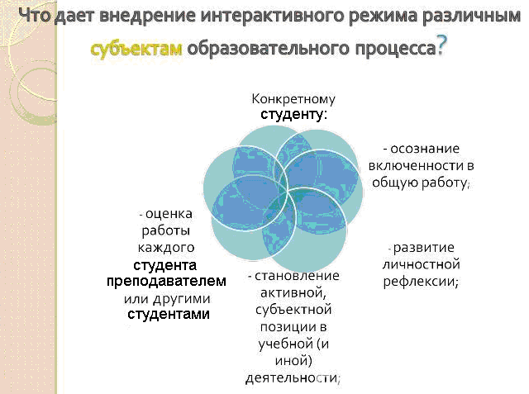

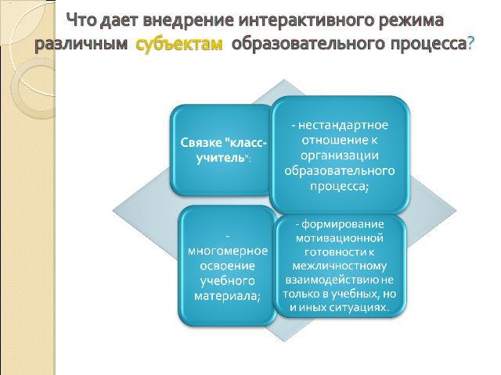

Методы обучения и их классификация

Существенной составляющей педагогических технологий являются методы обучения - способы упорядоченной взаимосвязанной деятельности преподавателя и учащихся. В педагогической литературе нет единого мнения относительно роли и определения понятия «метод обучения». Так, Ю.К. Бабанский [1] считает, что «методом обучения называют способ упорядоченной взаимосвязанной деятельности преподавателя и обучаемых, направленной на решение задач образования». Т.А. Ильина [10] понимает под методом обучения «способ организации познавательной деятельности учащихся». В истории дидактики сложились различные классификации методов обучения, наиболее распространенными из которых являются:
- по внешним признакам деятельности преподавателя и учащихся:
  - лекция;
  - беседа;
  - рассказ;
  - инструктаж;
  - демонстрация;
  - упражнения;
  - решение задач;
  - работа с книгой;
- по источнику получения знаний:
  - словесные;
  - наглядные:
    - демонстрация плакатов, схем, таблиц, диаграмм, моделей;
    - использование технических средств;
    - просмотр кино- и телепрограмм;
  - практические:
    - практические задания;
    - тренинги;
    - деловые игры;
    - анализ и решение конфликтных ситуаций и т.д.;
- по степени активности познавательной деятельности учащихся:
  - объяснительный;
  - иллюстративный;
  - проблемный;
  - частичнопоисковый;
  - исследовательский;
- по логичности подхода:
  - индуктивный;
  - дедуктивный;
  - аналитический;
  - синтетический.
Близко к этой классификации примыкает классификация методов обучения, составленная по критерию степени самостоятельности и творчества в деятельности обучаемых. Поскольку же успех обучения в решающей степени зависит от направленности и внутренней активности обучаемых, от характера их деятельности, то именно характер деятельности, степень самостоятельности и творчества и должны служить важным критерием выбора метода. В этой классификации предложено выделить пять методов обучения [17]:
- объяснительно-иллюстративный метод;
- репродуктивный метод;
- метод проблемного изложения;
- частичнопоисковый, или эвристический, метод;
- исследовательский метод.
В каждом из последующих методов степень активности и самостоятельности в деятельности обучаемых нарастает.
Объяснительно-иллюстративный метод обучения - метод, при котором учащиеся получают знания на лекции, из учебной или методической литературы, через экранное пособие в «готовом» виде. Воспринимая и осмысливая факты, оценки, выводы, студенты остаются в рамках репродуктивного (воспроизводящего) мышления. В вузе данный метод находит самое широкое применение для передачи большого массива информации.
Репродуктивный метод обучении - метод, где применение изученного осуществляется на основе образца или правила. Здесь деятельность обучаемых носит алгоритмический характер, т.е. выполняется по инструкциям, предписаниям, правилам в аналогичных, сходных с показанным образцом ситуациях.
Метод проблемного изложения в обучении - метод, при котором, используя самые различные источники и средства, педагог, прежде чем излагать материал, ставит проблему, формулирует познавательную задачу, а затем, раскрывая систему доказательств, сравнивая точки зрения, различные подходы, показывает способ решения поставленной задачи. Студенты как бы становятся свидетелями и соучастниками научного поиска. И в прошлом, и в настоящем такой подход широко используется.
Частично поисковый, или эвристический, метод обучения заключается в организации активного поиска решения выдвинутых в обучении (или самостоятельно сформулированных) познавательных задач либо под руководством педагога, либо на основе эвристических программ и указаний. Процесс мышления приобретает продуктивный характер, но при этом поэтапно направляется и контролируется педагогом или самими учащимися на основе работы над программами (в том числе и компьютерными) и учебными пособиями.
Исследовательский метод обучения - метод, в котором после анализа материала, постановки проблем и задач и краткого устного или письменного инструктажа обучаемые самостоятельно изучают литературу, источники, ведут наблюдения и измерения и выполняют другие действия поискового характера. Инициатива, самостоятельность, творческий поиск проявляются в исследовательской деятельности наиболее полно. Методы учебной работы непосредственно перерастают в методы научного исследования.
Приемы и средства обучения

В процессе обучения метод выступает как упорядоченный способ взаимосвязанной деятельности педагога и учащихся по достижению определенных учебно-воспитательных целей, как способ организации учебно-познавательной деятельности учащихся. Применение каждого метода обучения обычно сопровождается приемами и средствами. При этом прием обучения выступает лишь элементом, составной частью метода обучения, а средствами обучения (педагогические средства) являются все те материалы, с помощью которых преподаватель осуществляет обучающее воздействие (учебный процесс). Педагогические средства далеко не сразу стали обязательным компонентом педагогического процесса. Долгое время традиционные методы обучения базировались на слове, но «эпоха мела и разговора кончилась», в связи с ростом информации, технологизации общества возникает необходимость использовать другие средства обучения, например технические. К педагогическим средствам относятся:
- учебно-лабораторное оборудование;
- учебно-производственное оборудование;
- дидактическая техника;
- учебно-наглядные пособия;
- технические средства обучения и автоматизированные системы обучения;
- компьютерные классы;
- организационно-педагогические средства (учебные планы, экзаменационные билеты, карточки-задания, учебные пособия и т.п.).

Формы обучения

Форма обучения (или педагогическая форма) - это устойчивая завершенная организация педагогического процесса в единстве всех его компонентов. В педагогике все формы обучения по степени сложности подразделяются на:
- простые;
- составные;
- комплексные.
Простые формы обучения построены на минимальном количестве методов и средств, посвящены, как правило, одной теме (содержанию). К ним относятся:
- беседа;
- экскурсия;
- викторина;
- зачет;
- экзамен;
- лекция;
- консультация;
- диспут;
- культпоход;
- «бой эрудитов»;
- шахматный турнир;
- концерт и т.п.
Составные формы обучения строятся на развитии простых форм обучения или на их разнообразных сочетаниях, это:
- урок;
- конкурс профмастерства;
- праздничный вечер;
- трудовой десант;
- конференция;
- КВН.
Например, урок может содержать в себе беседу, викторину, инструктаж, опрос, доклады и пр.
Организационных форм обучения множество, но, говоря о них, выделяют следующие формы:
- формами организации обучения являются:
  - урок,
  - лекция,
  - семинар,
  - зачет,
  - консультация,
  - практика и пр.;
- формы учебной деятельности учащегося (виды);
- формы организации текущей учебной работы класса, группы.
В преподавании важным моментом является чёткая организация учебного процесса. Вышеперечисленные методы, приёмы и способы организации способствуют этому и используются полностью или частично. Значимым является деятельность познания, а не преподавания. Студент должен уметь думать, рассуждать, искать, ошибаться. Преподаватель – нацеливать, направлять, исправлять ошибки. А для этого, я считаю, необходимо проводить мониторинг качества образования по дисциплине, в процессе которого, я определяю не только уровень подготовки учащихся по дисциплине, но и выявляю факторы, влияющие на качество обученности.

Интерактивное обучение, как современный способ
взаимодействия педагога и студента

Традиционный подход к образовательному процессу в основном ориентирован на формирование комплекса знаний, умений и навыков. Это зачастую приводит к тому, что выпускник становится хорошо информированным специалистом, но не способен использовать эту информацию в своей профессиональной деятельности. Решением этой проблемы является использование новых образовательных технологий, применение которых позволяет сместить акценты на следующие важные моменты:
• самоуправление;
• саморегуляция;
• самоконтроль;
• собственная активность обучаемого.
Сегодня в основу содержания профессионального образования положен компетентностный подход, в котором перечень необходимых компетенций определяется в соответствии с запросами работодателей, требованиями академического сообщества, а также с учетом результатов социологических исследований. Причем под компетенцией понимается «динамичная совокупность знаний, умений, навыков, способностей, ценностей, необходимая для эффективной профессиональной и социальной деятельности и личностного развития выпускников и которую они обязаны освоить и продемонстрировать после завершения части или всей образовательной программы»[1, 2].
Именно интерактивное обучение позволяет, помимо необходимых специалисту знаний, умений и навыков, вырабатывать и развивать коммуникативные, а на их базе современные профессиональные компетенции, определяющие социально-профессиональную мобильность специалиста.
В процессе преподавания я ищу наиболее эффективные пути усовершенствования учебного процесса, повышения заинтересованности студентов и роста успеваемости учащихся. В связи с этим стремлением повышать качество обучения я перехожу с отдельных методик на педагогические технологии (интерактивное обучение). По сравнению с обучением, построенным на основе методики, технология обучения имеет серьезные преимущества.
- Основой технологии служит четкое определение конечной цели. В традиционной педагогике проблема целей не является ведущей, степень достижения определяется неточно, «на глазок». В технологии цель рассматривается как центральный компонент, что и позволяет определять степень ее достижения более точно.
- Технология, в которой цель (конечная и промежуточная) определена очень точно (диагностично), позволяет разработать объективные методы контроля ее достижения.
- Технология позволяет свести к минимуму ситуации, когда педагог поставлен перед выбором и вынужден переходить к педагогическим экспромтам в поиске приемлемого варианта.
В отличие от ранее использовавшихся методических поурочных разработок, ориентированных на преподавателя и виды его деятельности, технология предлагает проект учебного процесса, определяющего структуру и содержание учебно-познавательной деятельности учащихся. Методическая поурочная разработка воспринимается каждым педагогом по-разному, следовательно, по-разному организуется и деятельность учащихся. Проектирование же учебной деятельности учащихся ведет к более высокой стабильности успехов практически любого числа учащихся.

Использование интерактивного обучения на уроках

Основной формой организации учебного процесса остается урок. Урок - это сложный педагогический объект. Хороший урок имеет свое «лицо» и особенность, которые обеспечиваются индивидуальным стилем преподавателя и личностью учащихся. Педагог, если он не «урокодатель», а творец, то умело создает урок, работая со студентами и для них.
Интерактивное обучение - обучение, построенное на взаимодействии учащегося с учебным окружением, учебной средой, которая служит областью осваиваемого опыта. Основными составляющими интерактивных уроков являются интерактивные упражнения и задания, которые выполняются учащимися. Важное отличие интерактивных упражнений и заданий от обычных в том, что выполняя их учащиеся не только закрепляют уже изученный материал, но и изучают новый.
К методам интерактивного обучения относятся те, которые способствуют вовлечению в активный процесс получения и переработки знаний:
• «Мозговой штурм»,
• Мини-лекция,
• Контрольный лист или тест,
• Ролевая игра,
• Игровые упражнения,
• Разработка проекта,
• Решение ситуационных задач,
• Приглашение визитера,
• Дискуссия группы экспертов,
• Интервью,
• Инсценировка,
• Проигрывание ситуаций,
• Выступление в роли обучающего,
• Обсуждение рисунков,
• Опрос–Квиз (контроль) и др.
Из многообразия современных методов обучения, как ведущие я выбрала интерактивные. Я считаю, что данные методы, как ни какие другие, способствует формированию практически всех компетенций у учащихся. Доминирование интерактивных методов в обучении не означает полное исключение иных, оно предполагает лишь их преобладание.
В педагогической деятельности мною используются такие методы интерактивного обучения, как: «Большой круг», «Аквариум», «Мозговой штурм», «Дебаты» и другие. Эти методы эффективны в том случае, если на уроке заранее оговаривается проблема в целом, к разрешению которой привлекаются обучаемые. Важно, чтобы варианты решения проблемы были доступны для всех.
Например, метод работы со студентами на уроке - «Большой круг».
Работа проходит в три этапа.
Первый этап. Группа рассаживается на стульях в большом кругу. Преподаватель формулирует проблему.
Второй этап. В течение определенного времени (примерно 10 минут) каждый студент индивидуально, на своем листе записывает предлагаемые меры для решения проблемы.
Третий этап. По кругу каждый студент зачитывает свои предложения, группа молча выслушивает (не критикует) и проводит голосование по каждому пункту – не включать ли его в общее решение, которое по мере разговора фиксируется на доске.
Прием «большого круга» оптимально применять в тех случаях, когда возможно быстро определить пути решения вопроса или составляющие этого решения.
«Аквариум» - студенты делятся на 2-4 группы. Одна группа размещается в центре аудитории, создавая внутренний круг. Участники группы начинают обговаривать проблему предложенную преподавателем. Все остальные, молча, наблюдают за решением проблемы. На работу отводится 3-5 минут. После решения проблемы группа занимает место во внешнем кругу, а преподаватель задает вопросы студентам:
- Согласны ли Вы с таким решением?
- Достаточно ли аргументировано это решение?
- Какой аргумент Вы считаете наиболее преобладающим?
После этого место в «Аквариуме» занимает другая группа и обговаривает следующую проблему предложенную преподавателем. Все группы по очереди имеют возможность побывать в «Аквариуме».
Что дает этот организационный прием студентам? Возможность увидеть своих сверстников со стороны, то есть увидеть: как они общаются;

как реагируют на чужую мысль; как улаживают назревающий конфликт; как аргументируют свою мысль и так далее.
Очень часто в обучении студентов использую такую форму как «мозговой штурм», который приводит к поиску решений, способствует высказыванию мыслей всех студентов и помогает решать конкретные проблемы. Тема или проблема записывается на доске, все участники мозгового штурма предлагают идеи, и пути решения проблемы, чем больше идей, тем лучше. Записанные идеи группируются, анализируются и выбираются только те, которые решают проблему.
Применяю такую форму интерактивного обучения, как «синектика» – это различные виды аналогий (словесные, образные, личные), инверсии (обращения), ассоциации. Обсуждаются общие признаки проблемы, выдвигаются и отсеиваются первые решения, генерируются и развиваются аналогии для понимания проблемы, выбираются продуктивные, новые аналогии. В сотрудничестве работают преподаватель и студент, они равноправные субъекты образования, при этом совместно формулируют проблемы, высказывают свою точку зрения, аргументируют ее, учатся слушать и уважать альтернативную точку зрения других, в результате находят общее решение проблемы.
Использую также такой вариант интерактивного обучения, как «гиперболизация» - необходимо выделить и назвать объект познания по принципу «дискуссия». Это коллективная форма работы, пробуждающая мыслительную активность и способствующая усвоению полученных знаний, расширению кругозора, формирующая творческую активность студентов.
Интерактивной формой обучения является игра в «преподавателя», когда небольшая группа студентов составляет резюме к прочитанному тексту или заданию, задает вопросы другим студентам, прогнозирует, подводит итоги.

Результаты и анализ экспериментального исследования
при использовании интерактивного обучения

Экспериментальная работа в образовательных учреждениях среднего профессионального образования - это инновационная исследовательская деятельность образовательного учреждения по созданию новых типов учебных заведений, апробации и внедрению нового содержания, форм, методов и средств обучения, проверке на практике новых специальностей, новых образовательных услуг, а также другая инновационная деятельность по актуальным проблемам среднего профессионального образования (СПО), направленных на совершенствование учебно-методического, организационного, правового, финансово-экономического, кадрового и материально технического обеспечения системы СПО в Российской Федерации.
С целью объективной и доказательной проверки эффективности интерактивного обучения в учебном процессе при подготовке высококвалифицированных специалистов был проведён педагогический эксперимент.
Анализ нормативных документов, методической литературы и практики, проводимый нами на первом этапе исследования, показал, что одной из актуальных проблем обучения на современном этапе является внедрение интерактивного обучения в учебный процесс. Уроки с использованием интерактивного обучения повышают мотивацию, пробуждают интерес студентов к дисциплине.
Интерактивное обучение:
• развивает коммуникативные умения;
• помогает становлению эмоционального контакта между студентами;
• обеспечивает работу в команде, взаимоуважение;
• снимает нервное напряжение у студентов, дает возможность сменить деятельность, переключить внимание.
На втором этапе работы, на базе ГАОУ СПО ИНК в 2012-2013 учебном году было организовано экспериментальное исследование на моих занятиях для студентов II-III курса .
Для того чтобы выявить объективную сторону отношения студента к форме проведения занятий, мною был проведен опрос «Моё отношение к данному уроку» (Приложение 1). Анализ ответов студентов на вопрос: Нравится ли вам нетрадиционная форма проведения урока? (Гистограмма 1).
Гистограмма 1
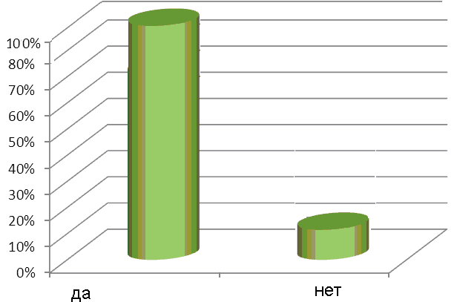
Из анализа анкет стало видно, что большая часть студентов ответили «да».
В конце занятия студенты проводили анализ собственной деятельности на уроке (Приложение 3).
В исследуемых группах в конце экспериментального исследования студентам была предложена следующая анкета (Приложение 2).
Все студенты групп отметили необходимость внедрения интерактивного обучения в учебный процесс, 89% опрошенных студентов посчитали, что обучение стало более интересным. Ответы студентов позволяют сделать вывод о том, что такие занятия дают возможность в большей степени проявить себя, а новый материал усваивается ими в значительной мере осознанно. По мнению студентов, возможности, которые предоставляет интерактивное обучение, помогают увеличить объем и качество полезной информации.
Проведя анализ качества успеваемости в группах, результаты исследования показали: большинство студентов получили высокие оценки по читаемым мной дисциплинам по итогам 2012-2013 учебного года (гистограмма 2).
Гистограмма 2
Анализ качества успеваемости групп по итогам 2012/2013 учебного года

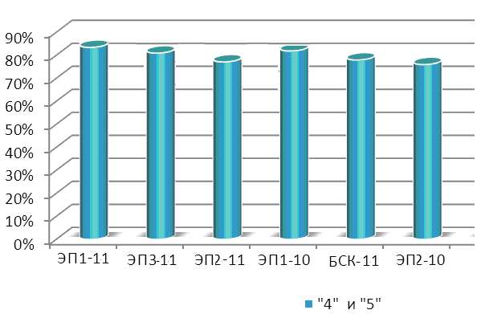
Также был проведен анализ результатов итоговой успеваемости групп ГПАОУ СПО ИНК по читаемым мной дисциплинам за последние три года (см. гистограмму 3), который показал, что интерактивное обучение повышает эффективность обучения при подготовке высококвалифицированных специалистов. Аналитическая деятельность показала, что для получения положительного результата важно организовывать такие формы, методы обучения и общения студентов, которые будут способствовать развитию познавательного интереса ребят, обеспечивать активную самостоятельную позицию студентов в учении и развитие обще-учебных умений и навыков при изучении материала.
В исследуемых группах интерактивное обучение организовывалось на различных этапах урока: при объяснении нового материала, закреплении, контроле знаний, проверке домашнего задания, на различных типах уроков и во внеурочной деятельности.
Анализ результатов показал, что интерактивное обучение повышает познавательную мотивацию, что приводит, в свою очередь, к повышению успеваемости; позволяет студентам проявить себя в полной мере на таких занятиях, способствует развитию ситуации психологического комфорта в группе.
Гистограмма 3
Анализ успеваемости студентов колледжа 2010–2013 гг.
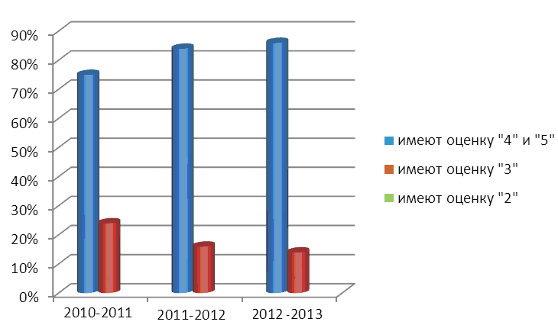

Вывод: Интерактивное обучение позволяет решать одновременно несколько задач. Главное – оно развивает коммуникативные умения и навыки, помогает установлению эмоциональных контактов между студентами, обеспечивает воспитательную задачу, поскольку приучает работать в команде, прислушиваться к мнению своих товарищей. Использование интерактива в процессе урока, как показала практика, снимает нервную нагрузку студентов, дает возможность менять формы их деятельности, переключать внимание на узловые вопросы темы занятия.

ПРОЕКТНАЯ ЧАСТЬ

Профессионализм преподавательского труда сегодня связан не только с информационной насыщенностью преподавателя методической оснащенностью учебного процесса, а определяется субъектностью педагога – свойством его личности «производить взаимообусловленные изменения в мире и в себе». (Корнеева Л.И.) [11]. Среди показателей развития субъектности педагога особое место занимают открытая, позитивная, гибкая Я - концепция педагога, обеспечивающая готовность к изменениям и ориентация на открытое и конструктивное взаимодействие с учащимися.
Использование интерактивных технологий позволяет перейти от традиционного предметного преподавания к широкому универсальному консультированию и направить обучение на единый завершающий результат и практическую самореализацию каждого студента, от учительского контроля к самостоятельному обучению. Такой образовательный процесс, на мой взгляд, отвечает интеллектуальным способностям студента.
Преподаватель, работающий в интерактивном режиме, создает на уроке атмосферу взаимного доверия и живого общения, что способствует развитию творческой деятельности студентов, активности, познавательного интереса, самостоятельности, нестандартного мышления, воспитывает чувство ответственности, учит работать в коллективе, развивает у обучаемых желание помочь друг другу и возникает атмосфера сотрудничества, что способствует наилучшему усвоению материала.

Методические рекомендации по организации интерактивного обучения на уроках

Интерактивное обучение - это способ познания, основанный на диалоговых формах взаимодействия участников образовательного процесса; обучение, погруженное в общение, в ходе которого у обучающихся формируются навыки совместной деятельности. Это метод, при котором «все обучают каждого и каждый обучает всех» (В.С.Дьяченко) [7]. Сохраняя конечную цель и основное содержание образовательного процесса, интерактивное обучение изменяет привычные транслирующие формы на диалоговые, основанные на взаимопонимании и взаимодействии. В основе интерактивного обучения лежит взаимодействие в структуре «преподаватель-студент-студент».Такое взаимодействие обеспечивает групповая работа на уроках, создание творческих проектов как групповых, так и индивидуальных, деловые и ролевые игры и другие.

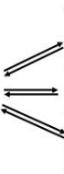
Преподаватель
Студент
Студент
Студент

Тем педагогам, кто решился работать в интерактивном режиме, предлагаю помнить о некоторых правилах организации интерактивного обучения.
Правило первое. В работу должны быть вовлечены в той или иной мере все участники (студенты). С этой целью полезно использовать технологии, позволяющие включить всех участников в процесс обсуждения.
Правило второе. Надо позаботиться о психологической подготовке участников. Речь идет о том, что не все, пришедшие на урок, психологически готовы к непосредственному включению в те или иные формы работы. Сказывается известная закрепощенность, скованность, традиционность поведения. В этой связи полезны разминки, постоянное поощрение студентов за активное участие в работе, предоставление возможности для самореализации студента.
Правило третье. Обучающихся в технологии интерактива не должно быть много. Количество участников и качество обучения могут оказаться в прямой зависимости. В работе не должны принимать участие более 30 человек. Только при этом условии возможна продуктивная работа в малых группах. Ведь важно, чтобы каждый был услышан, каждой группе предоставлена возможность выступить по проблеме.
Правило четвертое. Отнестись с вниманием к подготовке помещения для работы. Это не такой праздный вопрос, как может показаться сначала. Аудитория должена быть подготовлена с таким расчетом, чтобы участникам было легко пересаживаться для работы в больших и малых группах. Другими словами для студентов должен быть создан физический комфорт. Плохо, если кому-то на занятии придется сидеть, «вывернув» шею. Поэтому столы лучше поставить «елочкой», чтобы каждый студент сидел вполоборота к ведущему занятие и имел возможность общаться в малой группе. Хорошо, если заранее будут подготовлены материалы, необходимые для творческой работы.
Правило пятое. Отнеситесь с вниманием к вопросам процедуры и регламента. Об этом надо договориться в самом начале и постараться не нарушать его. Например, полезно договориться о том, что все участники будут проявлять терпимость к любой точке зрения, уважать право каждого на свободу слова, уважение его достоинства.
Правило шестое. Отнеситесь с вниманием к делению участников на группы. Первоначально его лучше построить на основе добровольности. Затем уместно воспользоваться принципом случайного выбора.
Как писал философ Конфуций: «РАССКАЖИ мне и я забуду, ПОКАЖИ мне, и я запомню, ВКЛЮЧИ меня в действие, и я пойму!»

Виды, формы, методы, приемы работы интерактивного обучения

Предлагаемые виды, формы, методы и приемы организации учебной работы на уроке (дидактическая основа) помогут быстро и качественно, повысить уровень освоения материала, проверить знания студентов, расширить их кругозор, эффективно начать изучать новую тему, умело использовать игру. Надеюсь, преподаватель смело будет использовать интерактивные методы, приемы, виды в учебной деятельности. Опишу некоторые из них.
«Аквариум»
Форма урока - проходит в виде диалога, когда ребятам предлагают обсудить проблему “перед лицом общественности”. Малая группа выбирает того, кому она может доверить вести тот или иной диалог по проблеме. Иногда это могут быть несколько желающих. Все остальные ученики выступают в роли зрителей.
После этого место в «Аквариуме» занимает другая группа и обговаривает следующую проблему предложенную педагогом. Все группы по очереди имеют возможность побывать в «Аквариуме».
«Ассоциации»
Метод - используется при мотивации изучения теоретического материала. Виды: песни, стихи, фотографии, афоризмы, рисунки. В форме кроссворда, цветка, прямоугольника.
«Аукцион»
Форма - Публичная «продажа предметов с молотка», используется при повторении и усвоении знаний темы. Предметы для «продажи» - знания. Предметы подбираются так, чтобы выстроить цепочку ответов, где последний ответ является итогом.
«Бинарный урок»
Урок (форма) объединяет деятельность двух преподавателей разных дисциплин, активизирует самостоятельную деятельность учащихся и устанавливает закономерности межпредметных связей.
«Блицтурнир»
Форма - конкурсы, которые проводятся на обобщающих уроках и уроках повторения, с целью развития устной речи, проверки понимания материала и скорости реакции.
«Блицинтервью»
Форма - студенты делятся на экспертов, которые отвечают на вопросы и журналистов, которые задают вопросы. Используется для проверки знаний и умений студентов, с конкретной темы или раздела.
«Брей - ринг»
Уроки (форма) эрудиции с интересными стартовыми заданиями и конкретными ответами.
«Брей-сторминг»
Метод - Используется во время мотивации урока, связан с поиском путей решения проблем, методом «классификации» и «альтернативы» («Мозговой штурм»).
«Броуновское движение»
Метод - Студент выступает в роли учителя.
«Веббинг»
Прием, показывающий логическую связь между явлениями, действиями, основанный на ассоциативных и логических элементах учебной деятельности. Начинается с ключевого слова, вокруг которого наращиваются другие термины, связанные с ним ассоциативно или логично.
«Взаимоконтроль»
Урок (форма) опроса пройденной темы. Студенты делятся на группы по 3-5 человек и проверяют друг у друга выполнения заданий.
«Выбери позицию»
Метод - Педагогом предлагается проблема или ситуация и 3 позиции: «ДА, НЕТ, НЕ ЗНАЮ». Студенты выбирают пути решения проблемы и обосновывают выбранную ими позицию.
«Деловая игра»
Имитационная форма учебной деятельности студентов, которая максимально приближается к реальности и расширению диапазона знаний, формирует деловой стиль общения в практической и профессиональной деятельности.
«Диалог»
Короткая дискуссия. Форма реализации какой-либо беседы, опроса и повторения с опорой на свой жизненный и читательский опыт, обмен мыслями, репликами.
«Дискуссия»
Форма - Публичное обсуждение спорного вопроса. Развивает критическое мышление, дает возможность определить собственную позицию, формирует навыки отстаивания своей мысли, повышает знания с данной проблемы.
«Диспут»
Одна из форм организации работы со студентами, которая помогает развивать их мышление, социально-моральную зрелость, формирует
взгляды и убеждения личности.
«За» и «Против»
Метод, демонстрирующий разнообразные взгляды на проблему или ситуацию, где студенты учатся защищать свою собственную позицию и слушать других.
«Зачет»
Форма проверки знаний, умений и навыков. Организуется как в классическом академическом стиле, так и в форме игры, может быть письменным и устным.
«Интерактивный тренинг»
Форма интерактивного обучения, которая за короткий период не только дает знания, но и возможность приобрести новые навыки, которые могут изменить подход к решению проблемы.
«Интегрированный урок»
Урок (форма), который проводится с целью раскрытия общих закономерностей, идей, теорий из разных наук, предметов.
«Карусель»
Форма организации кооперативного обучения, в работу учебного процесса включаются все. Активное общение, сбор информации, поиск новых аргументов, примеров для подкрепления собственной позиции.
«Комментатор»
Прием работы во время просмотра фильмов, диафильмов, диапозитивов, репродукций.
«Круглый стол»
Урок (форма), на который приглашаются специалисты, профессионалы из разных отраслей, обмениваются информацией, отвечают на вопросы, решают вместе исследуемую проблему.
«Кто больше»
Прием работы при закреплении изученного материала. Необходимо
назвать или записать как можно больше терминов, понятий, пройденной темы.

«Лото»
Прием - Игра индивидуальная, используется при проверки знаний, умений. Напоминает детское лото: с рисунками, формулами, знаками.
«Метод эвристических вопросов»
Метод групповой или коллективной работы, рассматривающий данный вопрос, ситуацию, проблему с разных точек зрения.
«Микрофон»
Метод групповой или коллективной работы. Говорит тот, у кого символический микрофон. Ответ не комментируется и не оценивается. Каждый имеет право высказать свое мнение или позицию.
«Мозговой штурм»
Урок (форма) повторения и коллективного поиска решений. Студенты попадают в «экстремальную ситуацию», где необходимо быстро дать правильный ответ на поставленную проблему, задачу, вопрос.
«Пресс»
Метод дискуссии, используется при возникновении противоположных взглядов по данной теме, проблеме. Аргументация своей позиции начинается словами: Я считаю… Потому что…Например….Вывод…
«Проект»
Форма - Самостоятельное теоретическое изучение проблемы на протяжении определенного времени, которое заканчивается творческим отчетом.
«Путешествие»
Метод - Познавательная игра. Изучение темы с помощью карт, рисунков, ребусов…
«Тест» Вид учебной деятельности. Проверка знаний, умений, навыков.
«Тренинг» Вид групповой работы, которая обновляет знания и навыки, проверяет отношение к проблеме, повышает мотивацию и раскрывает личность каждого.
«Урок – телепередача»
Вид учебной деятельности. Урок проходит в виде популярных телевизионных программ.
«Факультативные занятия»
Форма - Дифференцированное обучение, рассчитано на развитие познавательного интереса.

Организация интерактивного обучения на уроках

Интерактивная деятельность на уроках предполагает организацию и развитие диалогового общения, которое ведет к взаимопониманию, взаимодействию, к совместному решению общих, но значимых для каждого участника задач. Интерактив исключает доминирование как одного выступающего, так и одного мнения над другим. В ходе диалогового обучения учащиеся учатся критически мыслить, решать сложные проблемы на основе анализа обстоятельств и соответствующей информации, взвешивать альтернативные мнения, принимать продуманные решения, участвовать в дискуссиях, общаться с другими людьми. Для этого на уроках организуются индивидуальная, парная и групповая работа, применяются исследовательские проекты, ролевые игры, идет работа с документами и различными источниками информации, используются творческие работы.
В педагогической деятельности можно использовать такие методы интерактивного обучения как:
1. Универсальный, т.е. эвристическая беседа, где на ряд проблемных вопросов я направляю мысли и ответы студентов, учитывая их жизненный опыт и логическое рассуждение, где они делают открытия, получают новые знания, при этом студенты активны и любознательны.
2. Кейс-метод - это метод коллективного анализа конкретной ситуации, случая, упражнения. Работа проводится в составе небольших групп, где выполняется письменное описание какой-либо конкретной ситуации, анализируется, разрабатывается, и самостоятельно принимаются решения.
3. Метод-тренинг. Форма групповой работы, студенты садятся полукругом и обращаются друг другу по имени, преподаватель направляет деятельность группы. Этот метод повышает мотивацию обучающихся и раскрывает личность каждого.
4. Дискуссии - это публичные обсуждения или свободный вербальный обмен знаниями, суждениями, идеями, мнениями по поводу какого-либо спорного вопроса, проблемы, где студенты, находясь в состоянии морального выбора, учатся самостоятельно мыслить, вести суждения, аргументировать положения, привлекая запас своих представлений, обнажая свои нравственные принципы и нравственно совершенствуясь. Формы дискуссий - круглый стол, форум, дебаты, судебные заседания, симпозиум.
5. Ролевые и риторические (коммуникативные) игры. Работая в парах или группах, разыгрывается ситуация, обсуждается, указываются положительные и отрицательные моменты; формируются коммуникативные умения и навыки.
6. Метод проектов. Расширяет умение работать самостоятельно, учитывая актуальность проблемы, учит ориентироваться в информационном пространстве, расширяет познавательные, творческие умения и навыки.
7. Метод «мозгового штурма» - это эффективный метод коллективного решения. На доске записывается проблема или тема, выдвигается идеи решения проблемы, которые записываются, группируются, анализируются,
совершенствуются и выбираются только те, которые решают проблему.
8. Метод «выбери позицию». Собирая доказательства, студенты определяют преимущества и недостатки.
9. Метод «Круг идей» - цепочка ответов на поставленный вопрос.
10. Метод «Микрофон» - дает возможность каждому высказать свою мысль или позицию, но не комментировать и не оценивать ответ, не перебивать, не выкрикивать. Говорит только тот, у кого символический микрофон.
Вывод. Анализ литературы по проблеме практики позволил сделать вывод, что интерактивное обучение отлично вписывается в урочную систему и может быть организовано на всех этапах как традиционного, так и инновационного урока также можно организовать на различных этапах самостоятельной работы студентов, проектной деятельности, при выполнении домашних заданий.
Организация интерактивного обучения в ГАОУ СПО Ишимбайский нефтяной колледж актуальна на всех этапах процесса обучения: при изучении (введении) нового материала, закреплении, повторении, контроле знаний, умений, навыков и т.д.
Важно подчеркнуть, что интерактивное обучение требует от преподавателя необходимых методических и психологических знаний и умений. Например, умения использовать технику, позволяющие включить всех участников учебного занятия в процесс обсуждения, умения осуществлять психологическую подготовку участников и правильно организовывать пространство для занятия, умения регламентировать этапы работы и визуализировать ключевые понятия и т. д.

ЗАКЛЮЧЕНИЕ

Проведенный теоретический анализ литературы и практики по исследуемой проблеме позволил сделать вывод, что внедрение интерактивного обучения в учебный процесс дает возможность вести обучение на качественно новом уровне и получать в результате высококвалифицированного специалиста в соответствии с современными требованиями работодателя. Повышается интерес студентов к изучению нового материала, выполнению заданий и другой работе.
Полноценное внедрение интерактивного обучения в учебный процесс при выполнении описанных методов, видов и форм организации позволяет лаконично дополнять и сочетать традиционные методы преподавания с новыми, использующими информационные технологии, объективно оценивать качество обучения. Вместе с тем, несмотря на эффективность интерактивного обучения в учебном процессе, для того чтобы его внедрение происходило с наибольшей отдачей, следует, уделить внимание качеству и целесообразности его применения.
Результаты экспериментального исследования показали, что интерактивное обучение может быть организовано на всех этапах процесса обучения: при объяснении нового материала, закреплении, повторении, контроле знаний, умений, навыков. Оно правомерно может быть организовано преподавателем на занятиях при индивидуальной работе со студентом, работе в группах; через выполнение студентами творческих работ и так далее.
Результаты исследования также показывают, что применение интерактивного обучения повышает познавательную мотивацию; развивает коммуникативные умения; помогает становлению эмоционального контакта между студентами, что приводит, в свою очередь, к повышению успеваемости; позволяет студентам проявить себя в полной мере на таких занятиях; обеспечивает работу в команде, взаимоуважение способствует развитию ситуации психологического комфорта в классе.
Нестандартные ситуации на занятиях активизируют деятельность студентов , делают восприятие учебной информации более активным, целостным, эмоциональным, творческим.
Использование интерактивного обучения, как метода познания качественно повышает уровень деятельности студента, когда, как бы поднимаясь по ступеням интеллектуальной активности и самостоятельности, студент идет от восприятия и усвоения готовой информации – через воспроизведение полученных знаний и освоенных способов деятельности, через знакомство с образцами решения проблем – к познанию материала и овладению методами познания, к самостоятельному и творческому их применению. Интерактивное обучение помогает сформировать личность студента , ибо, как подчеркивает известный психолог А.Н. Леонтьев, «личность не есть целостность, обусловленная генотипически: личностью не родятся, личностью становятся». [13].
Активизируя мыслительную деятельность, взаимообщение интерактивное обучение способствует раскрытию личностных качеств и развитию его эмоциональной сферы.
Современные знания об интеллектуальных возможностях ребят дают основания предполагать, что каждый студент обладает относительно неиспользованными способностями к обучению. Интеллект отмечается динамическим потенциалом, а преподаватель может создать стимулирующую среду, способствующую развитию умственной деятельности студента.

ЛИТЕРАТУРА

- Бабанский, Ю.К. Педагогика: учебное пособие для студентов пед. учебных заведений. - М.: Просвещение,1983г.-297с.
- Беспалько, В.П. Педагогика и прогрессивные технологии обучения: учебное пособие для студентов пед. учебных заведений. - М.: Издательство Института профессионального образования МО России, 1995г. - 112с.
- Беспалько В.П. Слагаемые педагогической технологии. – М.: Педагогика, 1989.
- Выготский Л.С. Педагогическая психология / Под ред. В.В. Давыдова. – М.: Педагогика – Пресс, 1999. – 536 с.
- Генденштейн Л.Э., Ю.И.Дик, Л.А.Кирик Методические материалы для учителя. – М.: ИЛЕКСА, 2005. – 303 с.
- Гузеев, В.В. Эффективные образовательные технологии: интегральная и ТОГИС: учебное пособие для студентов пед. учебных заведений. - М.: НИИ школьных технологий, 2006г. - 208с.
- Дьяченко В.К. Организационная структура учебного процесса и ее развитие. М.: Педагогика. 1989. 159 с
- Зинченко, В.П. Аффект и интеллект в образовании: учебное пособие для студентов пед. учебных заведений.- М.: ТРИВОЛА, 1995г. - 61с.
- Иванова Л.А. Проблема познавательной деятельности учащихся на уроках при изучении нового материала: Учебное пособие. – М.: МГПИ, 1978. – 110 с.
- Ильина Т. А. Педагогика: общие основы педагогики Издательство: Просвещение, 1968 г.
- Корнеева, Л.И. Современные интерактивные методы в системе повышения квалификации руководящих кадров в Германии: зарубежный опыт // Университетское управление. – 2004г.- № 4. – С.17.
- Коротаева, Е.В. Обучающие технологии в образовательной деятельности учащихся: учебное пособие для студентов пед. учебных заведений / Е.В. Коротаева. - М.: Издательский центр «Академия», 2002г. - 87с.
- Леонтьев А.Н. Деятельность. Сознание. Личность. Изд. 2-е. – М.: Политиздат, 1977.
- Максимова, В.М. Акмеология: Новое качество образования. - 2004г.- №3. - С.4.
- Менчинская Н.А. Психологические вопросы развивающего обучения и новые программы // Советская педагогика. – 1968. – №6.
- Пометун, О.С. Пироженко, Л.В. Современный урок. Интерактивные технологии обучения: научно методический сборник. – М.: А.С.К. - 2004г. - 192с.
- Рубинштейн С.Л. Основы общей психологии. – М.: Педагогика, 1946. – 643 с.
- Савельев А.Я. Традиционные и инновационные технологии // Школьные технологии. -1998г.- №5 - С.25.
- Селевко, Г.К. Опыт системного анализа современных педагогических систем // Школьные технологии. -1996г.-№6.- С.3-43.
- Суворова Н.И. Интерактивное обучение: новые подходы // Учитель. -2000г.- №1.- С.57
- Федеральный государственный стандарт общего образования. Среднее (полное) общее образование. Проект. – М.: ИСИО Российской академии образования, 2011. – 41 с.
- Хуторской А.В. Педагогическая инноватика: учеб. пособие:,. - М.: Академия, 2008. - 252 с.
- Штейнберг В.Э. Теоретико-методологические основы дидактических многомерных инструментов для технологий обучения: автореферат диссертации доктора пед. наук.– Екатеринбург. -2000г. - С.5
- Якиманская И.С. Технология личностно-ориентированное обучение в современной школе: учебное пособие для студентов пед. учебных заведений. - М.: Сентябрь.-1996г. - 85с.
- http://mon.gov.ru/files/materials/7956/11.04.19-proekt.10-11.pdf
- http://edu.of.ru/profil/default.asp?ob_no=13193
- http://media.edu.yar.ru/?group=1

ПРИЛОЖЕНИЕ 1

АНКЕТА
«МОЁ ОТНОШЕНИЕ К ДАННОМУ УРОКУ»

- Учит ли вас урок:
а) мыслить;
б) познавать новое;
в) обмениваться знаниями,
г) анализировать;
д)понимать и рефлексировать.
- Нравится ли вам выполнять задания, получаемые на уроке?
а) с индивидуальным заданием;
б) с общими заданиями, как у всех,
г) с заданиями по группам.
- Усвоили ли Вы материал урока на:
а) отлично
б) хорошо
в) удовлетворительно

ПРИЛОЖЕНИЕ 2

АНАЛИЗ СОБСТВЕННОЙ ДЕЯТЕЛЬНОСТИ СТУДЕНТОВ

1. Удовлетворены ли вы результатом своей деятельности сегодня?

Да |  | Нет

2. Появился ли интерес к изучению дисциплины на данном занятии ?
Да |  | Нет

3. Осознаете ли важность полученных на сегодняшнем занятии знаний ?

Да |  | Нет

4. Возникла ли атмосфера сотрудничества между вами и другими студентами вашей группы?

Да |  | Нет

5. Соответствовал ли уровень изложения материала степени вашей готовности?

Да |  | Нет

ПРИЛОЖЕНИЕ 3

АНКЕТА
- Считаете ли вы необходимым проведение занятий в форме интерактивного обучения?
- Изменилось ли ваше отношение к дисциплине после внедрения интерактивного обучения в учебный процесс?
- Нравится ли вам проявлять себя и выполнять задания на таких уроках?
- Не считаете ли вы данную дисциплину «сухой» и сложной наукой?.
- Используете ли вы знания, полученные на уроках данной дисциплины, на других занятиях?
- Появляется ли у вас желание в изучении дополнительной литературы после уроков?

Да – 2 балла.
Иногда – 1 балл.
Нет – 0 бал.

